Combi-verdeler
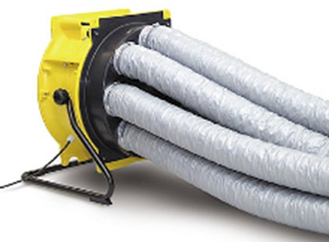
Slangaansluiting SA4500/8*100 waarop tot maximaal 8 slangen met een diameter van 100 mm aangesloten kunnen worden. Speciaal ontwikkeld om in combinatie met bouwdrogers meerdere kleinere ruimtes te drogen, zoals kruipruimtes, isolatie boven verlaagde plafonds etc. Let op: deze verdeler is alleen aan de uitblaaszijde te gebruiken!
Slangaansluiting ø | 8 x 100 mm

